PRESSEINFORMATION
17. Februar 2023

Vielseitige Garagentorantriebe von Schellenberg mit praktischem Zubehör
Mit dem Drive Action sowie den Smart Drive-Garagentorantrieben, und Zubehör wie Stromspiralkabel, LED-Zusatzbeleuchtung und der Anschlussmöglichkeit für einen Schlupftürkontakt, bietet das Familienunternehmen Schellenberg mehr Möglichkeiten für die Garage

Wer mit offenen Toren empfangen werden möchte, kann sein Garagentor mit einem kraftvollen Antrieb motorisieren. Damit lässt es sich per Funk-Handsendern steuern oder über Schlüsselschalter und Innentaster bedienen.

Sicherheit mit eingebaut
Für die komfortable Ein- und Ausfahrt sorgen die Garagentorantriebe Drive Action sowie Smart Drive M, L und XL von Schellenberg. Sie alle sind mit einer Softstart- und Softstopp-Automatik ausgestattet. Das schont den Antrieb und das Garagentor beim Öffnen und Schließen. Dafür wird die Geschwindigkeit kurz vor dem Erreichen der Tor-Endlagen verlangsamt. Der Übergang bis zum Stillstand verläuft so besonders sanft.
Darüber hinaus sorgt eine elektronische Hinderniserkennung für Sicherheit. So sind Personen, Gegenstände und das Tor besser geschützt.
Auch beim Einbruchschutz bringen die Schellenberg-Garagentorantriebe, dank einer stabilen Verbindungsstange zum Garagentor, eine starke Abwehr mit in die Garage.
Über die Anschlussmöglichkeiten an allen Antrieben kann auch ein Schlupftürkontakt eingesetzt werden. Dieser verhindert das versehentliche Öffnen, während die Schlupftür im Garagentor noch geöffnet ist.

Einfach mehr Licht in der Garage
Ein weiteres Highlight ist die LED-Garagenzusatzbeleuchtung. Sie wird mit Magnetstreifen an der Metallkonstruktion der Garage montiert. Zusätzlich zur integrierten, dezenten Beleuchtung der Garagentorantriebe spendet die LED-Lösung ein besonders helles Licht am Garagenhimmel. Sie schaltet sich automatisch beim Betrieb des Antriebs ein und nach drei Minuten wieder selbstständig aus. Alternativ lässt sich die LED-Beleuchtung per Handsender direkt bedienen, ohne dass das Garagentor bewegt werden muss. Die Garagenzusatzbeleuchtung kann an die Schellenberg-Antriebe Drive Action sowie Smart Drive M, L und XL angeschlossen werden.

Von Drive Action bis Smart Drive
Der Drive Action Garagentorantrieb passt sich an jedes bestehende Sektional- oder Schwingtor mit maximaler Fläche von 8 m² an. Die Endlagen des Tores stellt der selbstlernende Antrieb selbstständig ein. Die Steuerung erfolgt per Funk. Zwei 4-Kanal-Handsender sind beim Drive Action mit dabei. Wer sich später noch für eine zusätzliche Bedienung per Handy entscheidet, kann seinen Torantrieb mit dem Smartphone Garagentoröffner von Schellenberg erweitern.
Der Smart Drive M ist für vorhandene Sektional- oder Schwingtore von bis zu 3,4 Meter Torbreite und maximal 2,35 Meter Höhe geeignet. Die Endlagen des Tores stellt der Antrieb eigenständig ein. Der Smart Drive L passt zu Garagentoren mit maximal 4,25 Meter Breite sowie maximal 2,35 Meter Höhe und bringt als enthaltenes Zubehör noch einen Innentaster sowie einen Handsenderrahmen mit. Als stärkster der drei ist der Smart Drive XL ideal für Garagentore mit maximaler Breite von 5,95 Meter und maximaler 2,35 m Höhe.
Die Bedienung der Schellenberg-Garagentorantriebe Smart Drive M und L erfolgt bequem mit den beiden beiliegenden 2- Kanal-Funk-Handsendern. Beim Smart Drive XL ist auch ein 4- Kanal-Funk-Handsender mit enthalten. Allen gemeinsam ist dabei die hohe Funksicherheit des hauseigenen Schellenberg-Funkprotokolls mit 868,4 MHz, zum Schutz vor Manipulationen.

Stromspiralkabel für Smart Drive L und XL
Als zusätzliches Zubehör bietet Schellenberg für Smart Drive L und XL
mit integriertem Stromanschluss ein bis zu 2.8 Meter ausziehbares Spiralkabel mit Steckdose. Damit steht eine flexible Stromquelle in der Garage zur Verfügung, wie etwa für den Staubsauger oder zum Aufladen von E-Bikes.
Je nach persönlichen Vorlieben bieten die Schellenberg-Antriebe so vielseitige Möglichkeiten für mehr Komfort in der Garage.
Wörter: 537
Zeichen inkl. Leerzeichen: 3.955

Die wichtigsten MONTAGE-Schritte zum Garagentorantrieb Smart Drive L/XL ab Pressebild 7.

Über Schellenberg
Schellenberg ist ein mittelständisches Familienunternehmen aus dem nordrhein-westfälischen Siegen und ein führender Anbieter rund um Rollladenantriebe, Rollladenzubehör sowie Insektenschutz und bietet ebenso fortschrittliche Markisen- und Garagentorantriebe an. Zum umfangreichen Sortiment mit mehr als 1.100 Produkten gehören seit Jahren auch solche für das Smart Home: Smarte Antriebe für zu Hause. Dafür entwickelt Schellenberg innovative Produkte zur einfachen Nachrüstung. Seit mehr als 37 Jahren ist das Familienunternehmen bewährter Partner von Bau- und Fachmärkten, dem E-Commerce-Handel sowie dem Handwerk.
www.schellenberg.de

Pressebild 01
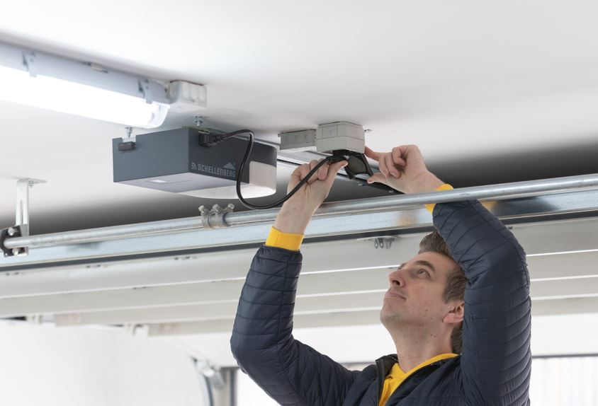
© Schellenberg
Bildunterschrift: Die Schellenberg-Garagentorantriebe können selbst in der Garage montiert werden.

Pressebild 02
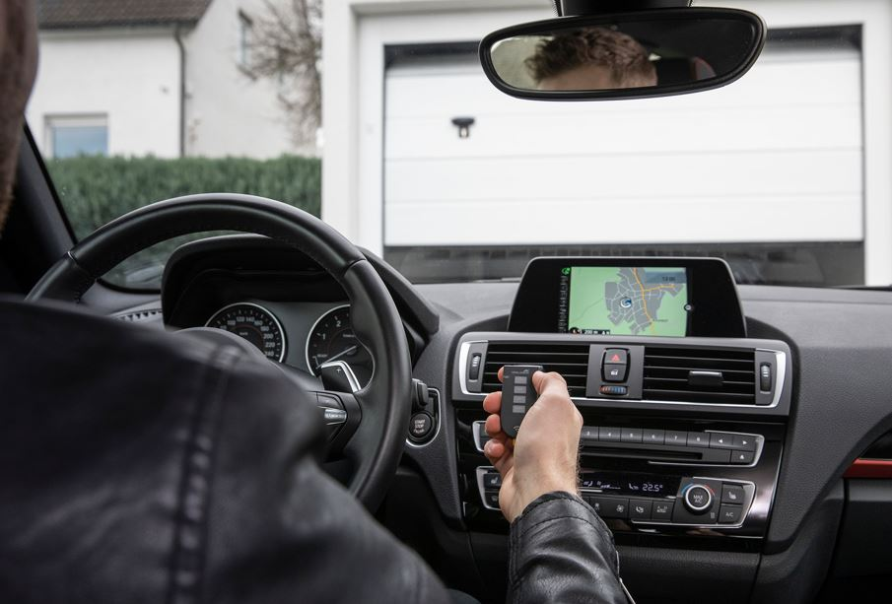
© Schellenberg
Bildunterschrift: Funk-Handsender liegen den Garagentorantriebe-Sets mit bei.

Pressebild 03
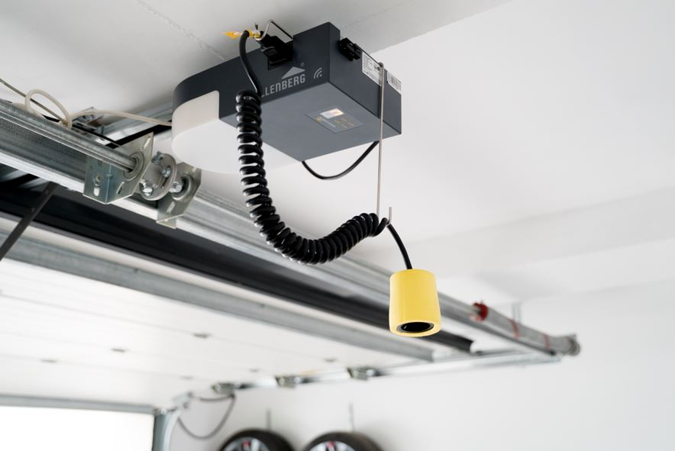
© Schellenberg
Bildunterschrift: Die Garagentorantriebe L und XL von Schellenberg sind nicht nur komfortable Toröffner, sondern lassen sich auch mit optionalem Zubehör ausstatten, z. B. mit Spiralkabel als flexible Steckdose.

Pressebild 04
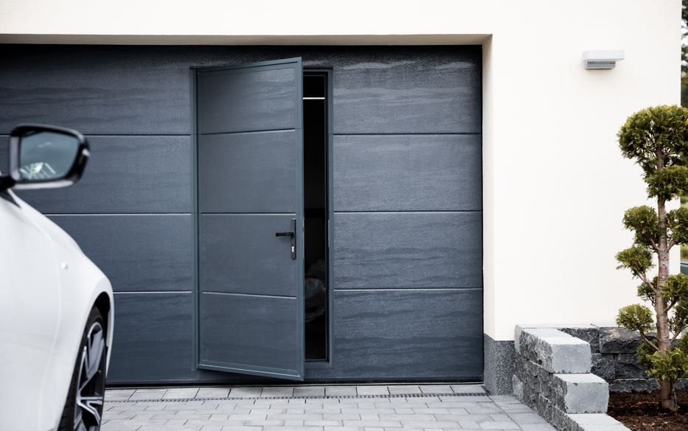
© Schellenberg
Bildunterschrift: Bei allen Schellenberg-Antrieben steht eine Anschlussmöglichkeit für einen Schlupftürkontakt zur Verfügung.

Pressebild 05
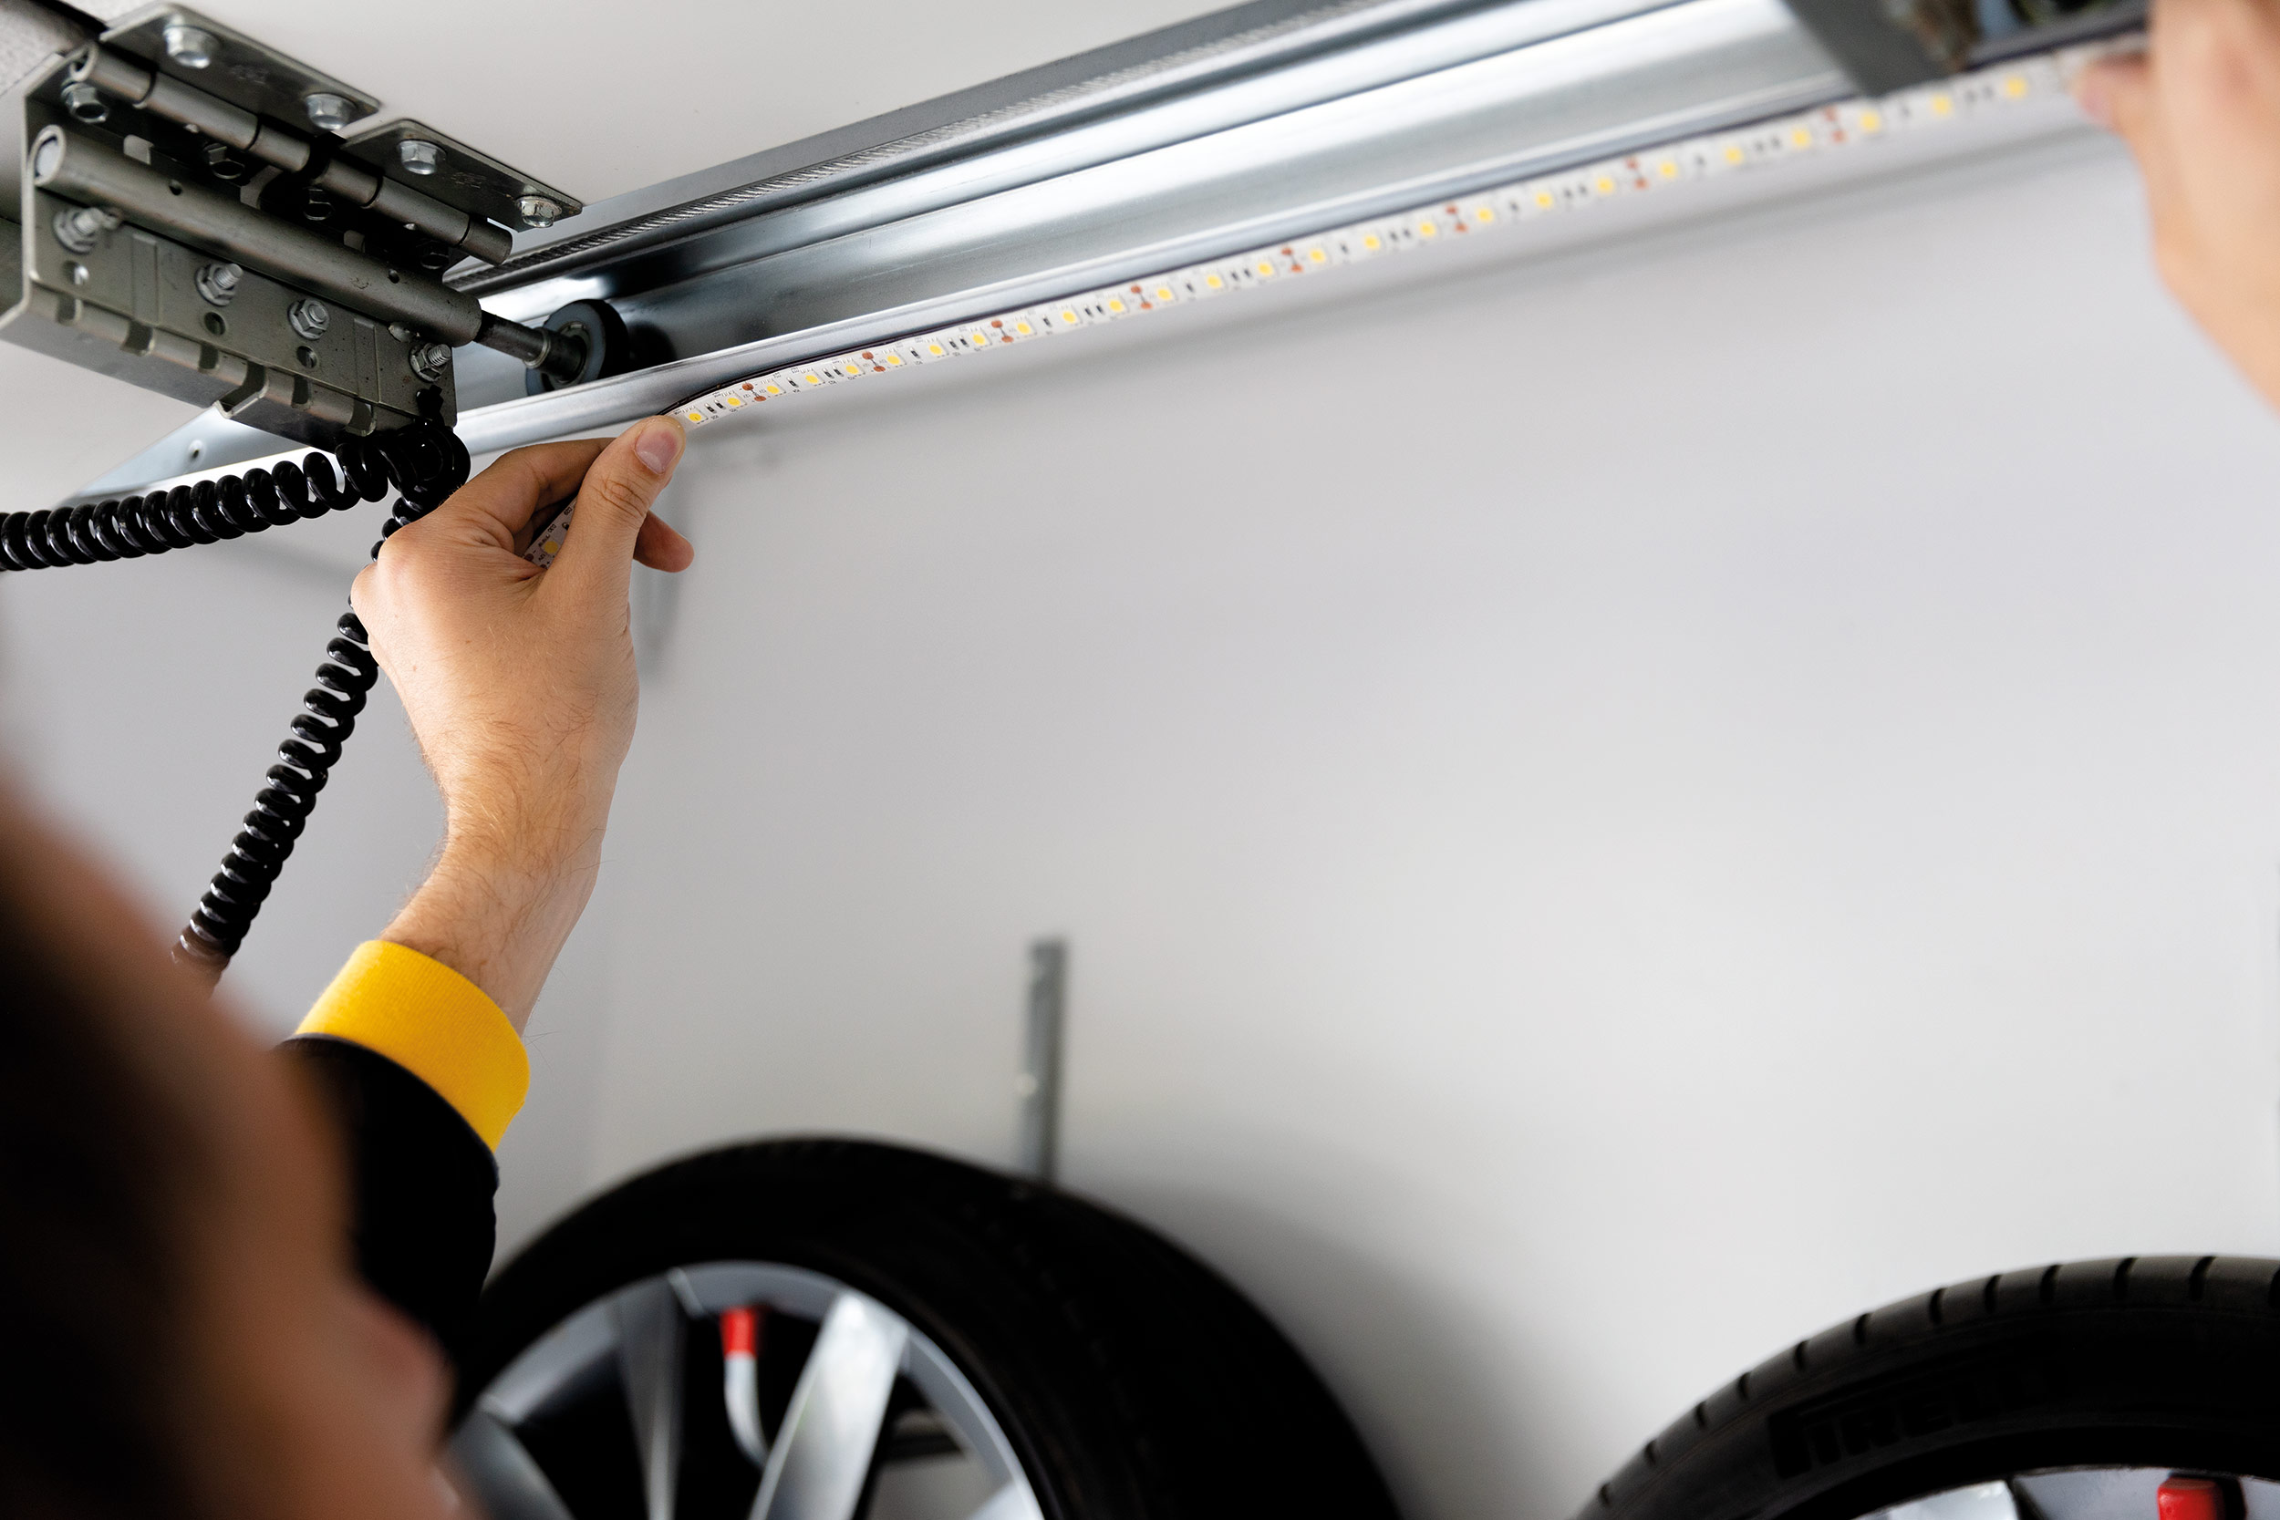
© Schellenberg
Bildunterschrift: Zu dem optionalen Zubehör der Drive Action und Smart Drive-Antriebe von Schellenberg, gehört auch die praktische LED Garagenbeleuchtung.

Pressebild 06 – Bild steht als freigestelltes PNG zur Verfügung
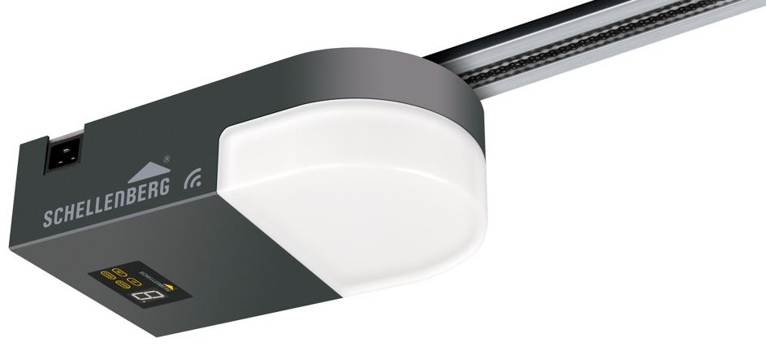
© Schellenberg
Bildunterschrift: Der Smart Drive L bzw. XL von Schellenberg.

Pressebild 07 – MONTAGE Smart Drive L und XL
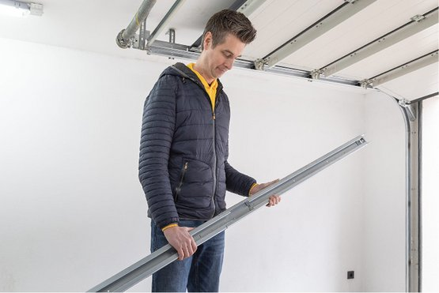
© Schellenberg
Bildunterschrift: Zunächst die Schienen zusammenstecken.

Pressebild 08 – MONTAGE Smart Drive L und XL
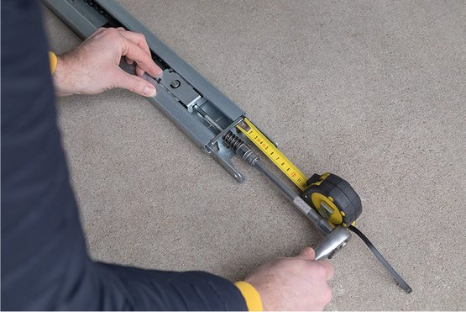
© Schellenberg
Bildunterschrift: Die Kette muss gespannt werden.

Pressebild 09 – MONTAGE Smart Drive L und XL
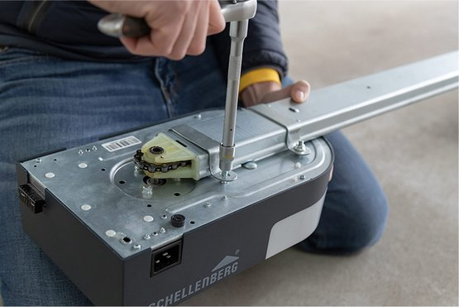
© Schellenberg
Bildunterschrift: Den Antrieb mit der Schiene verbinden.

Pressebild 10 – MONTAGE Smart Drive L und XL
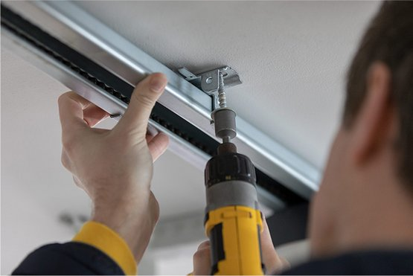
© Schellenberg
Bildunterschrift: Den Antrieb und die Schiene an der Decke montieren.

Pressebild 11 – MONTAGE Smart Drive L und XL
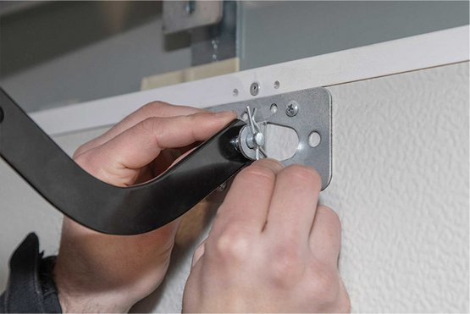
© Schellenberg
Bildunterschrift: Den Torarm am Schlitten in der Schiene mit der Torbefestigung verbinden.

Kontakt:
Alfred Schellenberg GmbH
An den Weiden 31
57078 Siegen
www.schellenberg.de

Ihr Ansprechpartner PR / Media:
V.i.S.d.P
Stefan Köhler

Tel.: 0271 89056-450
stefan.koehler@schellenberg.de

